โครงการจัดการขยะอย่างครบวงจร ลดโรค ลดโลกร้อน
โดยทุกภาคส่วนมีส่วนร่วม องค์การบริหารส่วนตำบลพังขว้าง
ประจำปีงบประมาณ 2559
***************************************
ได้บูรณาการหรือร่วมกิจกรรมกับ อปท. หรือหน่วยงานอื่นดังต่อไปนี้
1. ธนาคารรีไซเคิลตำบลพังขว้าง
2. องค์การบริหารส่วนตำบลพังขว้าง
3. โรงพยาบาลส่งเสริมสุขภาพตำบลบ้านดงขุมข้าว / โรงพยาบาลส่งเสริมสุขภาพตำบลบ้านพังขว้างใต้
4. ชมรมอาสาสมัครสาธารณสุขประจำหมู่บ้าน (อสม.) ทุกหมู่บ้าน /ชมรม อสม.ตำบลพังขว้าง
5. กำนันตำบลพังขว้าง/ผู้ใหญ่บ้าน ทุกหมู่บ้าน
6. สภาสุขภาพตำบลพังขว้าง
7. ครู/โรงเรียนทุกแห่งในตำบลพังขว้าง
8. กองทุนหลักประกันสุขภาพองค์การบริหารส่วนตำบลพังขว้าง

สรุปผลการกิจกรรม/โครงการ ดังนี้
******************
1 จัดทำโครงการเพื่อขอรับการสนับสนุนอนุมัติโครงการ เสนอคณะผู้บริหาร ตามข้อบัญญัติงบประมาณรายจ่ายประจำปี พ.ศ.2559
2 จัดประชุมคณะกรรมการที่ปรึกษา /คณะกรรมการบริหารธนาคารรีไซเคิลตำบลพังขว้าง และผู้แทนสมาชิกธนาคารรีไซเคิลตำบลพังขว้าง ในการดำเนินการ ข้อบังคับธนาคาร การบริหารจัดการธนาคาร การหนุนเสริมการจัดการขยะอย่างครบวงจร
3 จัดอบรมเชิงปฏิบัติการคณะกรรมการที่ปรึกษา /คณะกรรมการบริหารธนาคารรีไซเคิลตำบลพังขว้าง คณะผู้บริหารท้องถิ่น ผู้นำท้องที่ ผู้บริหารสถานศึกษา โรงพยาบาลส่งเสริมสุขภาพตำบล ชมรม อสม.และหน่วยงานที่เกี่ยวข้อง ในการจัดการขยะอย่างครบวงจรในพื้นที่ตำบลพังขว้าง มีกิจกรรมดังนี้

กิจกรรมที่ 1 จัดอบรมเชิงปฏิบัติการการจัดการขยะอย่างครบวงจร แก่คณะผู้บริหารท้องถิ่น/สมาชิกสภา /ข้าราชการ องค์การบริหารส่วนตำบล /ผู้บริหารสถานศึกษา/ผอ.รพ.สต./กำนัน ผู้ใหญ่บ้าน /คณะกรรมการธนาคารรีไซเคิลตำบลพังขว้าง
1.1 สาธิตการเลี้ยงไส้เดือนดินกินขยะสดที่เป็นขยะอินทรีย์ (แบบท่อซีเมนต์)ในการอบรมเชิงปฏิบัติการการจัดการขยะอย่างครบวงจรฯ
1.2 สาธิตการทำปุ๋ยหมักจากขยะอินทรีย์ในครัวเรือนแบบท่อซีเมนต์ ในการอบรม
เชิงปฏิบัติการฯ

กิจกรรมที่ 2 การรณรงค์คัดแยกขยะต้นทาง ขยะขายได้ในดับหมู่บ้าน ระดับตำบล ในการดำเนินงาน ธนาคารรีไซเคิลตำบลพังขว้าง เติมเต็มให้มีกิจกรรมอย่างต่อเนื่อง
2.1 รณรงค์คัดแยกขยะต้นทาง มีกลุ่มเป้าหมาย คือ
หมู่บ้านขนาดเล็ก จำนวน 2 หมู่บ้าน 240 หลังคาเรือน
- หมู่ที่ 10 บ้านดงสมบูรณ์ จำนวน 120 หลังคาเรือน
- หมู่ที่ 13 บ้านโนนสูง จำนวน 120 หลังคาเรือน
หมู่บ้านขนาดกลาง จำนวน 9 หมู่บ้าน 1,992 หลังคาเรือน
- หมู่ที่ 3 บ้านดงขุมข้าว จำนวน 220 หลังคาเรือน
- หมู่ที่ 4 บ้านห้วยทราย จำนวน 229 หลังคาเรือน
- หมู่ที่ 5 บ้านหนองยาง จำนวน 214 หลังคาเรือน
- หมู่ที่ 6 บ้านดงยอ จำนวน 195 หลังคาเรือน
- หมู่ที่ 7 บ้านโนนชลประทาน จำนวน 186 หลังคาเรือน
- หมู่ที่ 8 บ้านโนนสวรรค์ จำนวน 188 หลังคาเรือน

- หมู่ที่ 11 บ้านหนองบัวสามัคคี จำนวน 265 หลังคาเรือน
- หมู่ที่ 12 บ้านพังขว้างกลาง จำนวน 284 หลังคาเรือน
- หมู่ที่ 14 บ้านดงขุมข้าวใต้ จำนวน 211 หลังคาเรือน
หมู่บ้านขนาดใหญ่ จำนวน 3 หมู่บ้าน 1,212 หลังคาเรือน
- หมู่ที่ 1 บ้านพังขว้างใต้ จำนวน 578 หลังคาเรือน
- หมู่ที่ 2 บ้านพังขว้างเหนือ จำนวน 309 หลังคาเรือน
- หมู่ที่ 9 บ้านหนองปลาดุก จำนวน 325 หลังคาเรือน
รวมทั้งสิ้น จำนวน 14 หมู่บ้าน จำนวน 3,444 หลังคาเรือน

โรงเรียนระดับประถมศึกษา จำนวน 7 แห่ง
โรงเรียนระดับมัธยมศึกษา จำนวน 1 แห่ง
วัดหรือสำนักสงฆ์ จำนวน 15 แห่ง
โรงพยาบาลส่งเสริมสุขภาพตำบล จำนวน 2 แห่ง
4 ขับเคลื่อน เติมเต็ม กิจกรรมการออกรณรงค์การคัดแยกขยะต้นทาง ขยะขายได้ ในระดับหมู่บ้าน โรงเรียน วัด หน่วยงานในพื้นที่ตำบลพังขว้าง ให้มีความต่อเนื่อง ในแต่ละเดือนทุกๆเดือนให้ทุกหมู่บ้าน ทุกครัวเรือนเข้าเป็นสมาชิกธนาคารรีไซเคิล ตามเป้าหมายที่กำหนดไว้
5 ขับเคลื่อน ต่อยอด กิจกรรม/แผนการดำเนินงานใหม่ ในการรณรงค์การจัดการขยะอย่างครบวงจร โดยการจัดการขยะสด โดยการเลี้ยงไส้เดือน เต้าแก็สชีวภาพ ในระดับครัวเรือน สถานประกอบการ โรงเรียน วัด หน่วยงานในพื้นที่ตำบลพังขว้าง ให้ครอบคลุมตามเป้าหมายที่กำหนดไว้
6 สรุปโครงการ/นำเสนอโครงการ/กิจกรรมต่อคณะผู้บริหารองค์การบริหารส่วนตำบล และคณะกรรมการกองทุนหลักประกันสุขภาพองค์การบริหารส่วนตำบลพังขว้าง เพื่อรับทราบและให้การสนับสนุนโครงการกิจกรรมต่อไป

ผลที่ได้รับจากการจัดกิจกรรม/โครงการ
*******************
1. ประชาชน มีความรู้ ความเข้าใจและตระหนักในปัญหาและการจัดการขยะมูลฝอยอย่างครบวงจรในระดับครัวเรือน ระดับหมู่บ้าน และในระดับตำบล
2. ครู นักเรียน มีความรู้ ความเข้าใจและสร้างอุปนิสัยในการคัดแยกขยะ การจัดการขยะอย่างครบวงจรในโรงเรียน ทุกโรงเรียน
3. ประชาชน มีการคัดแยกขยะต้นทาง ขยะขายได้และการใช้ประโยชน์จากขยะมูลฝอยในระดับครัวเรือนทุกครัวเรือน ทุกหมู่บ้าน
4ใ ลดปริมาณขยะในระดับครัวเรือน ระดับหมู่บ้าน/ตำบล ก่อนนำเข้าสู่กระบวนการกำจัดขยะอย่างถูกวิธี
5. ลดแหล่งแพร่เชื้อโรคและแหล่งเพาะพันธ์ลูกน้ำยุงลาย ป้องกันโรคไข้เลือดออก และโรคทางเดินอาหาร ตลอดจนช่วยลดโลกร้อน ในทุกครัวเรือน ทุกหมู่บ้าน
6. ธนาคารรีไซเคิลตำบลพังขว้าง มีการดำเนินงานได้อย่างต่อเนื่อง มีความมั่นคง ยั้งยืน สร้างรายได้ สร้างสวัสดิการให้กับทุกครัวเรือน ทุกหมู่บ้าน
9.7 นักเรียน ได้เห็นคุณค่าของเงิน ที่นักเรียนหามาได้ด้วยตนเอง จากการคัดแยกขยะ แล้วรู้จักอดออม ในโรงเรียน ทุกโรงเรียน
9.8 คณะกรรมการหมู่บ้าน มีกิจกรรมที่มีส่วนร่วม มีความเข้มแข็งในการบริหารจัดการขยะมูลฝอยอย่างครบวงจร ให้เป็นหมู่บ้าน ตำบลที่สะอาด น่าอยู่ สู่หมู่บ้าน ตำบลสร้างสุขต่อไป

รายงานผลโครงการอบรมเชิงปฏิบัติการจัดการขยะอย่างครบวงจร ลดโรค ลดโลกร้อน โดยทุกภาคส่วนมีส่วนร่วม องค์การบริหารส่วนตำบลพังขว้าง
ประจำปีงบประมาณ 2559
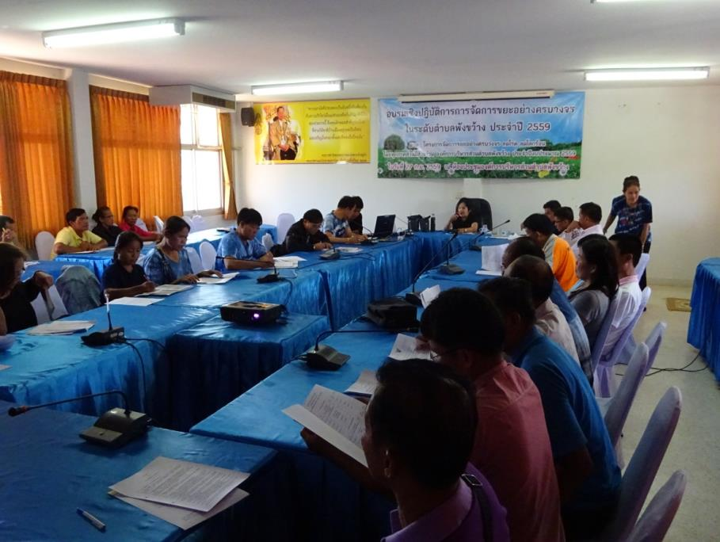
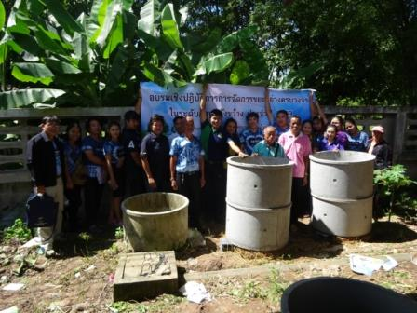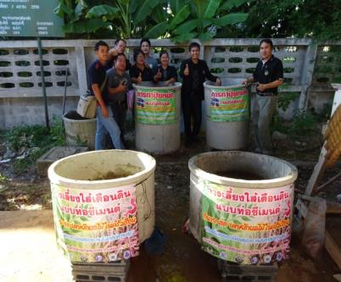

กองสาธารณสุขและสิ่งแวดล้อม
องค์การบริหารส่วนตำบลพังขว้าง

รูปภาพประกอบกิจกรรมโครงการ

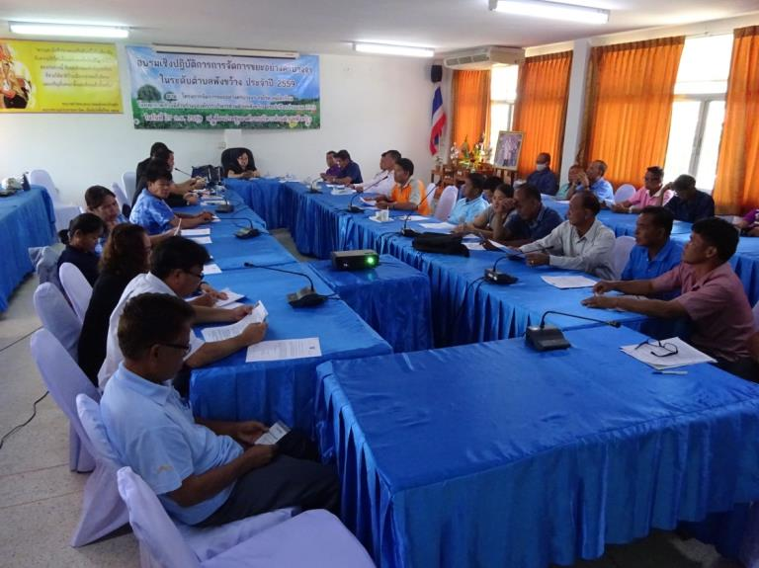

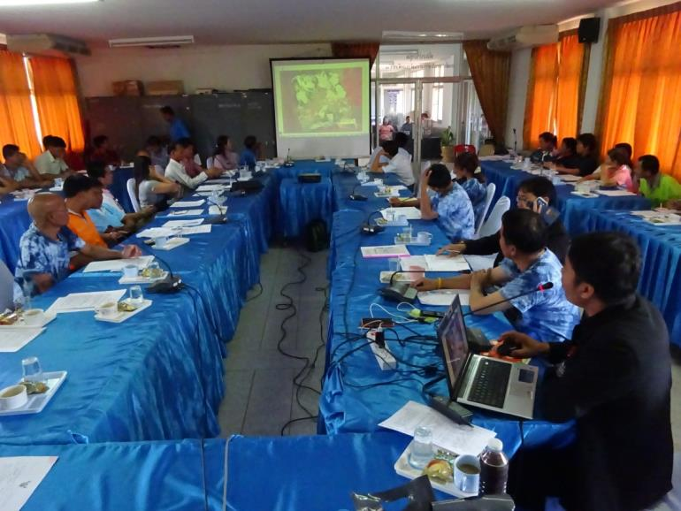

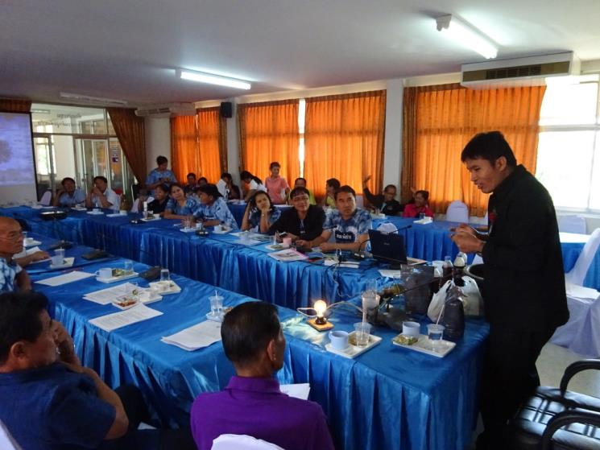

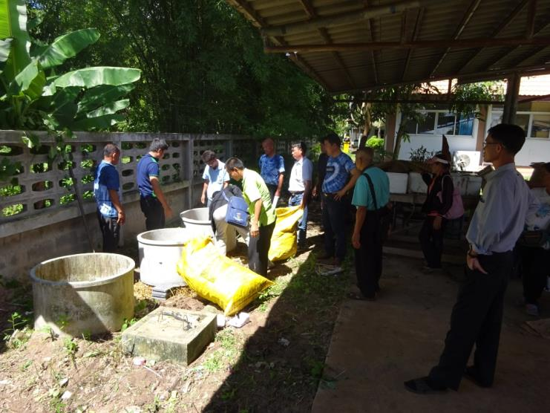

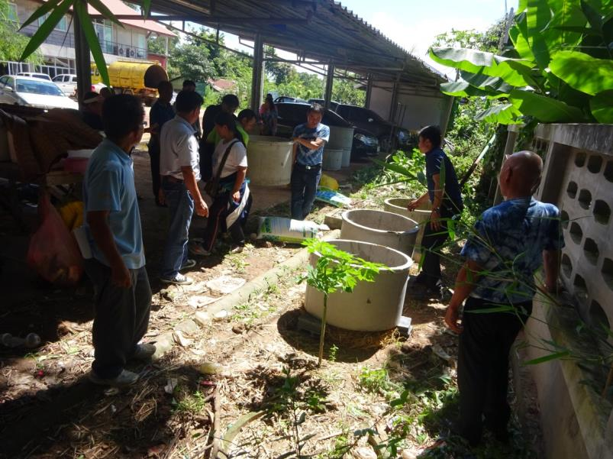

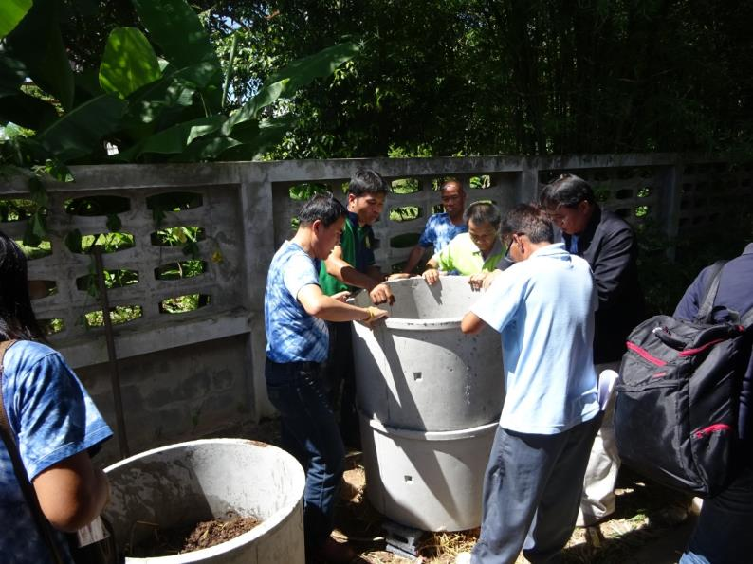

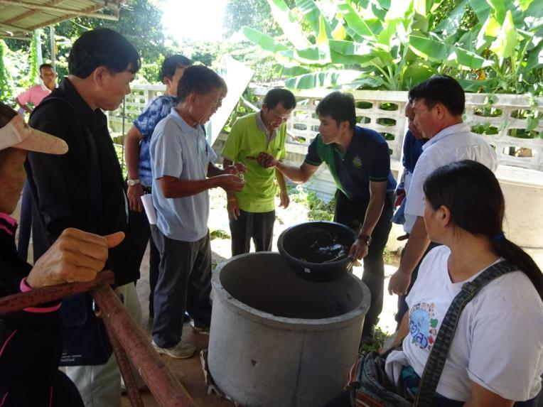

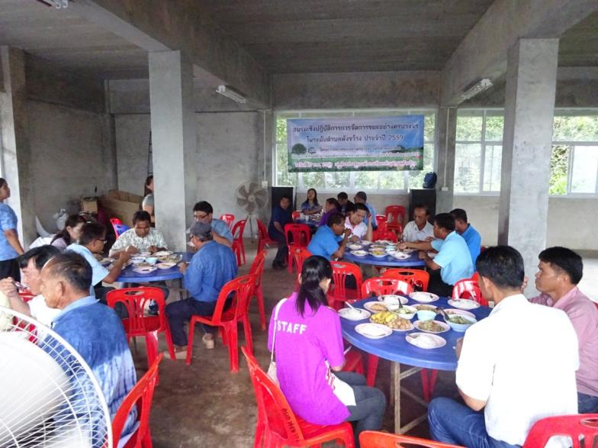

ภาพกิจกรรม
สาธิตการเลี้ยงไส้เดือนดินกินขยะสดที่เป็นขยะอินทรีย์ (แบบท่อซีเมนต์)

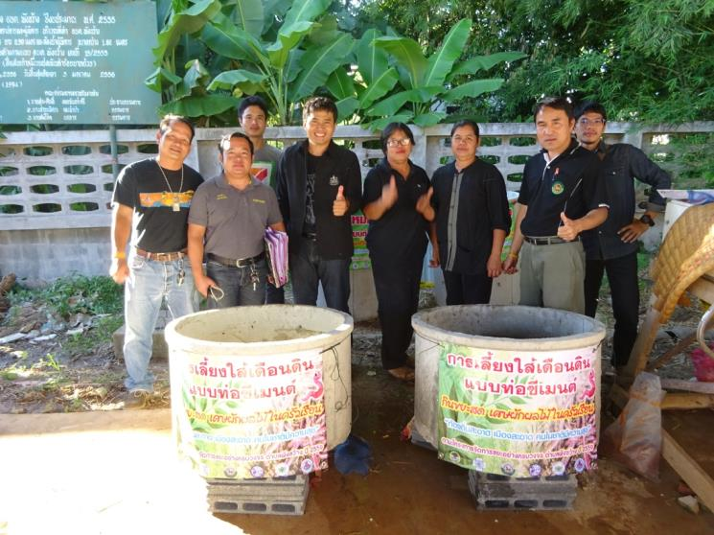

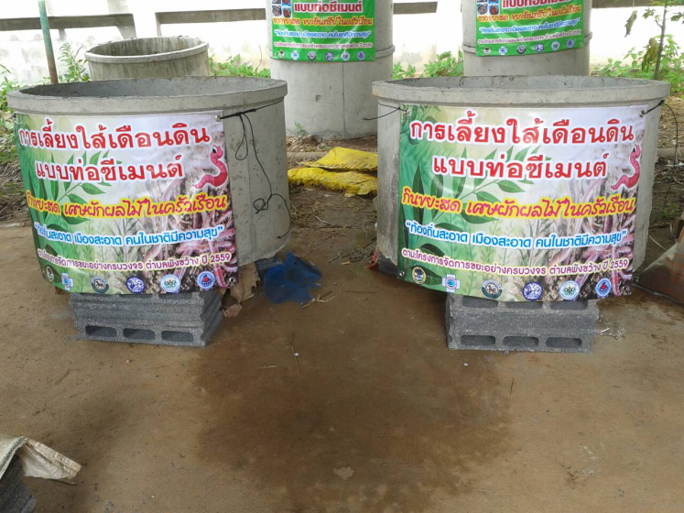

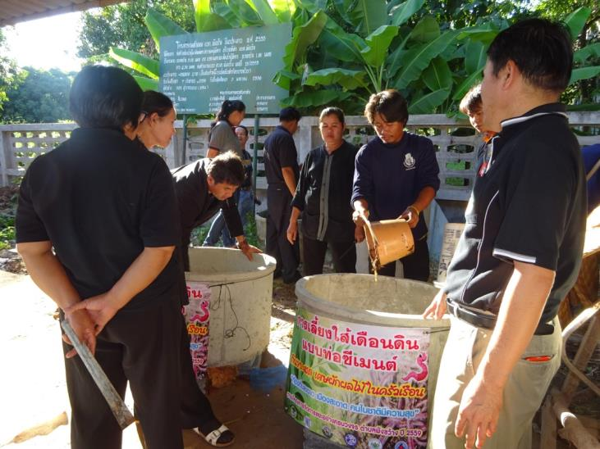

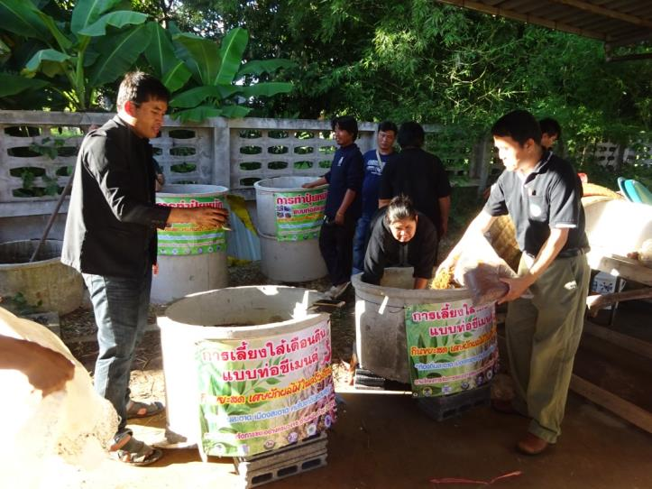

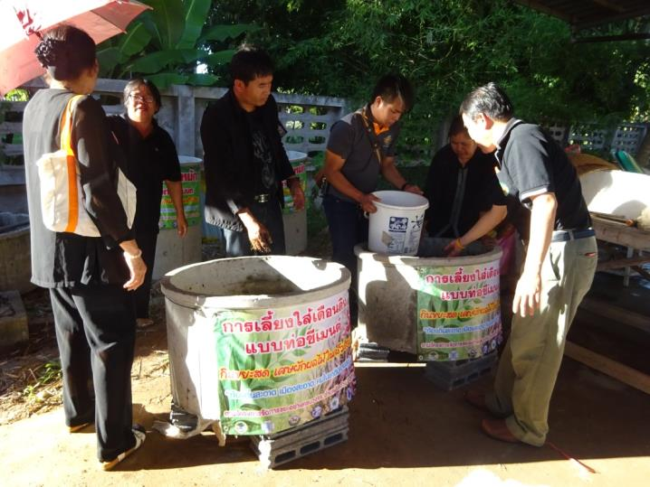

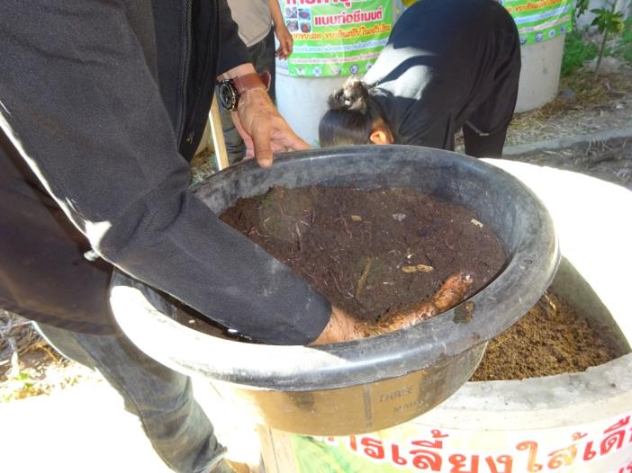

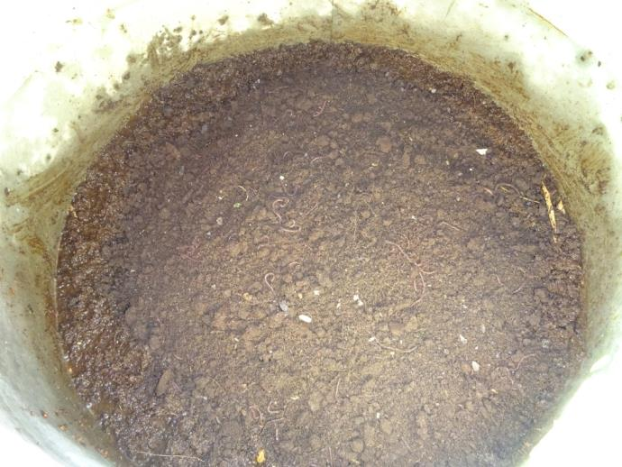

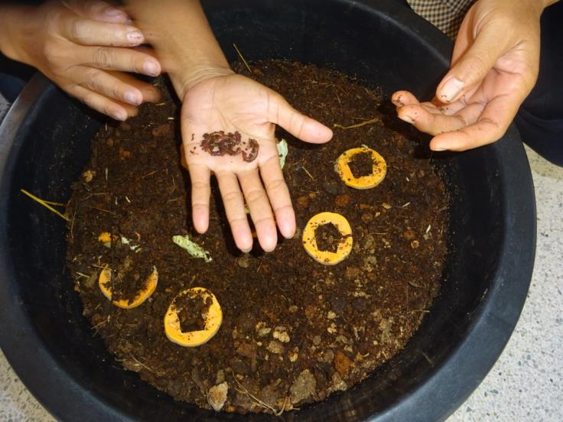

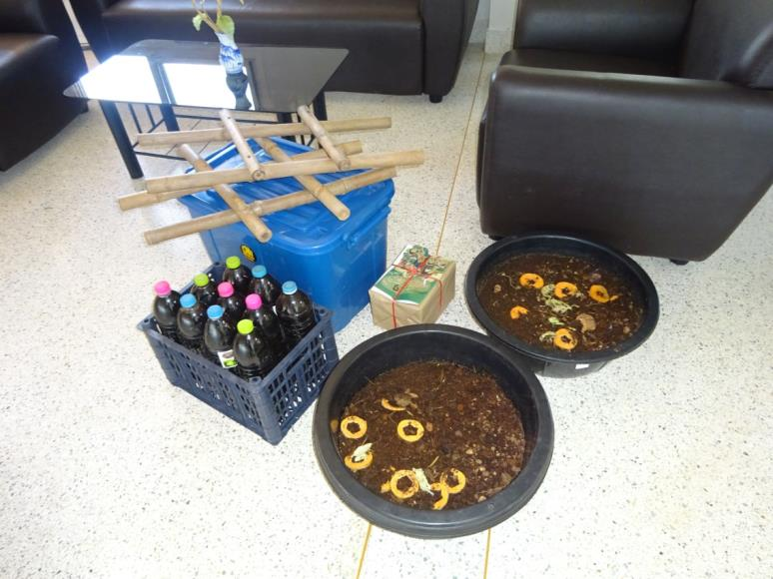

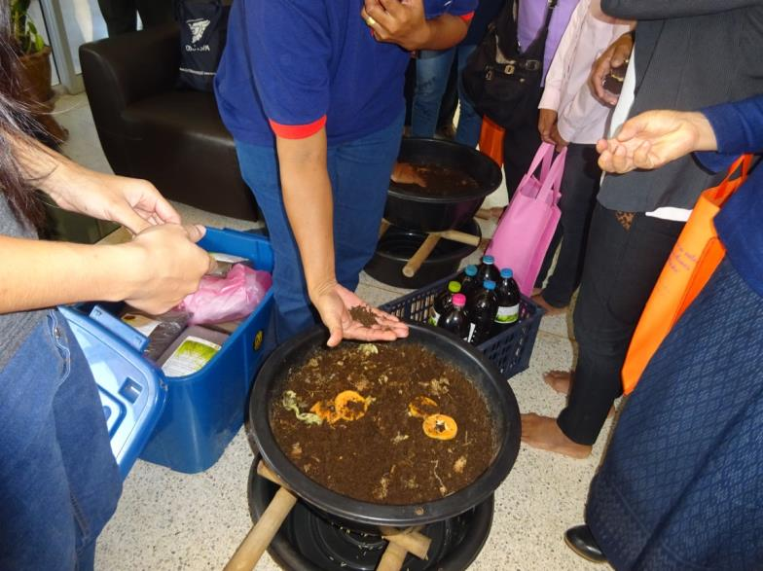

ภาพกิจกรรม
สาธิตการทำปุ๋ยหมักจากขยะอินทรีย์ในครัวเรือน (แบบท่อซีเมนต์ )

